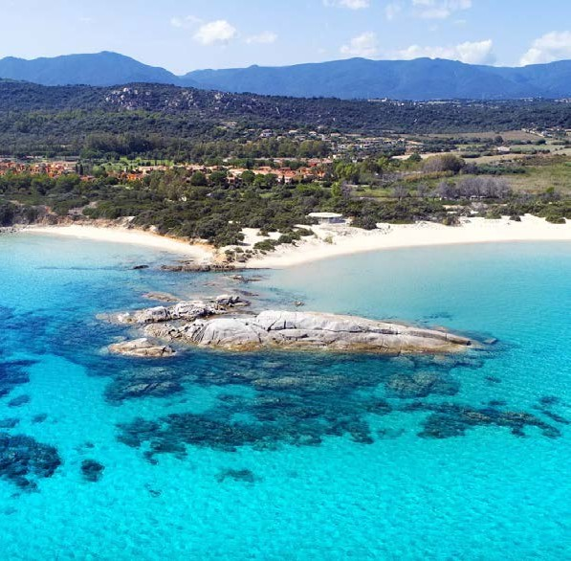




TH COSTA REI
SARDEGNA

ESTATE MARE ITALIA - 2026
da € 741 a persona
7 NOTTI | QUOTE A PERSONA SETTIMANALI IN CAMERA CLASSIC/SUPERIOR IN ALL INCLUSIVE E TAVOLO ASSEGNATO RID. 3° LETTO 2/16 ANNI N.C. (IN TRIPLA CON 2 ADULTI): 65% | RID. 3°/4° LETTO ADULT: 30%
RID. 3°/4° LETTO 2/16 ANNI N.C. IN QUADRUPLA CON 2 ADULTI: 50%

Il Free Beach Resort è un rinomato complesso turistico immerso in un suggestivo anfiteatro naturale, adagiato sul fianco di una collina e affacciato direttamente sulla magnifica spiaggia di sabbia dorata di Costa Rei, da cui prende il nome. La struttura si trova in uno dei tratti più affascinanti della costa sud-orientale della Sardegna, celebre per le acque limpide e dai colori straordinari.
La favorevole posizione sul mare, i curati giardini tipici della macchia mediterranea, le ampie aree comuni, la vicinanza al caratteristico centro di Costa Rei e l’ampia gamma di servizi disponibili rendono il resort una scelta ideale per chi desidera trascorrere una vacanza estiva all’insegna del relax, sia in famiglia che in compagnia di amici. Dal resort è possibile percorrere lunghi tratti di litorale caratterizzati da sabbia finissima, esplorare un ambiente costiero ancora incontaminato e costellato di lagune naturali, oltre a visitare affascinanti località dell’entroterra e della costa come Muravera, Castiadas e Villasimius, tra natura, mare e tradizioni locali.

PER INFORMAZIONI E PRENOTAZIONI: +39 0677201831 - BOOKING@3ATOURS.COM - WWW.3ATOURS.COM

PER INFORMAZIONI
+39 0677201831 - booking@3atours.com - www.3atours.com


TH COSTA REI
SARDEGNA

STAGIONALITÀ | DATA ARRIVO | QUOTA BASE A PERSONA CAMERA CLASSIC  A PARTIRE DA | QUOTA SPECIALE 3A TOURS CLASSIC  A PARTIRE DA | QUOTA BASE A PERSONA CAMERA CLASSIC  A PARTIRE DA | QUOTA SPECIALE 3A TOURS SUPERIOR  A PARTIRE DA
a | 24/05 - 31/05 | 805 € | 741 € | 924 € | 850 €
b | 31/05 - 07/06 | 875 € | 805 € | 1.008 € | 927 €
c | 07/06 - 14/06 | 952 € | 876 € | 1.092 € | 1.005 €
d | 14/06 - 21/06 | 1.029 € | 947 € | 1.183 € | 1.088 €
e | 21/06 - 28/06 | 1.085 € | 998 € | 1.246 € | 1.146 €
f | 28/06 - 05/07 | 1.176 € | 1.082 € | 1.351 € | 1.243 €t
g | 05/07 - 12/07 | 1.211 € | 1.114 € | 1.456 € | 1.340 €
h | 12/07 - 26/07 | 1.274 € | 1.172 € | 1.526 € | 1.404 €
i | 26/07 - 02/08 | 1.358 € | 1.249 € | 1.631 € | 1.501 €
l | 02/08 - 09/08 | 1.393 € | 1.282 € | 1.673 € | 1.539 €
m | 09/08 - 16/08 | 1.680 € | 1.546 € | 2.016 € | 1.855 €
n | 16/08 - 23/08 | 1.540 € | 1.417 € | 1.848 € | 1.700 €
o | 23/08 - 30/08 | 1.281 € | 1.179 € | 1.540 € | 1.417 €
p | 30/08 - 06/09 | 1.106 € | 1.018 € | 1.330 € | 1.224 €
q | 06/09 - 13/09 | 952 € | 876 € | 1.092 € | 1.005 €
r | 13/09 - 20/09 | 875 € | 805 € | 1.008 € | 927 €
s | 20/09 - 04/10 | 805 € | 741 € | 924 € | 850 €

Quote settimanali per persona in camera Classic in All Inclusive e tavolo assegnato.
Soggiorno con ingressi liberi minimo 7 notti dal 28/06 al 06/09, nei restanti periodi ingressi liberi con soggiorno minimo di 3 notti (a disponibilità limitata).
CLUB CARD: obbligatoria dai 4 anni compiuti, € 9 per persona a notte.
QUOTA SERVIZI 3A TOURS: obbligatoria per adulti e bambini dai 2 anni compiuti €42 a camera per persona a settimana inclusa della polizza medico, bagaglio + annullamento.
THINKY CARD: Obbligatoria per bambini 0/2 anni n.c. per servizi a loro dedicati, 30 € per bambino al giorno.
TASSA DI SOGGIORNO: Secondo ordinanza comunale, da pagare in loco.
SUPPLEMENTI (da applicare alle quote di solo soggiorno): Camera doppia uso singola (su richiesta) 50%; Camera Classic Vista Mare 10% da Classic. Camera Superior Vista Mare 10 % da Camera Superior.
RIDUZIONI (da applicare alle quote di solo soggiorno): 3°/4° letto bambino 2-13 anni n.c. in camera quadrupla Classic con letto a castello con 2 adulti 65%. 3°/4° letto bambino 2-13 anni n.c. in camere superior comunicanti con 2 adulti 35%; 3°/4° letto adulti in camere superior comunicanti nessuna riduzione

SERVIZI FACOLTATIVI (SU RICHIESTA) DA PAGARE IN LOCO:
ANIMALI: Cani ammessi di piccola taglia max 10 kg (su richiesta), € 20 a settimana. Da richiedere all’atto della prenotazione.

OFFERTE (da applicare alle quote di solo soggiorno), soggette a disponibilità limitata:
OVER 65: Sconto 10% per i clienti over 65 anni
Adulto + Bambino: 1° bambino 2-16 anni n.c. in camera con 1 adulto: 50%; 2° bambino 2-16 anni n.c. in camera con 1 adulto: 70%

PACCHETTO SPIAGGIA (1 OMBRELLONE + 2 LETTINI)
PACCHETTO SPIAGGIA, QUOTA A CAMERA A SETTIMANA DA REGOLARSI ALL’ATTO DELLA PRENOTAZIONE

PERIODO | 1A FILA | 2A FILA | 3A FILA
Apertura - 21/06 | 98 € | 77 € | 63 €
21/06 -05/07 | 140 € | 119 € | 98 €
05/07 - 02/08 | 189 € | 168 € | 140 €
02/08 - 30/08 | 252 € | 224 € | 189 €
30/08 - Chiusura | 98 € | 77 € | 63 €

